Федеральное государственное бюджетное образовательное учреждение
высшего образования
«РОССИЙСКАЯ АКАДЕМИЯ НАРОДНОГО ХОЗЯЙСТВА
И ГОСУДАРСТВЕННОЙ СЛУЖБЫ
ПРИ ПРЕЗИДЕНТЕ РОССИЙСКОЙ ФЕДЕРАЦИИ»

НИЖЕГОРОДСКИЙ ИНСТИТУТ УПРАВЛЕНИЯ – филиал РАНХиГС

Факультет: Управления
Кафедра: Информатики и информационных технологий
Направление подготовки / специальность: 09.03.03 Прикладная информатика

Отчёт по лабораторной работе

по дисциплине: | Программная инженерия
на тему: | «Создание репозитория Github»

АВТОР
Обучающийся 2 курса группы Иб-321
Очной формы обучения
Бабакаев Роман Александрович
РУКОВОДИТЕЛЬ
Окулич В.И.

Нижний Новгород, 2022 г.
Цель работы

Разобраться с основными принципами работы гитхаба, создать репозиторий и создать в нем новую ветку.

Теория.

Git — это набор консольных утилит, которые отслеживают и фиксируют изменения в файлах.

GitHub — это сайт-хранилище для историй версий проектов: вы подключаете Git, регистрируетесь на GitHub, создаёте онлайн-репозиторий и переносите файлы с Git на GitHub.

Репозито́рий (от англ. Repository — хранилище) — место, где хранятся и поддерживаются какие-либо данные.

Коммит — это пакет изменений, хранящий информацию с добавленными, отредактированными или удалёнными файлами кода.

Ветка в Git это подвижный указатель на один из коммитов. Обычно ветка указывает на последний коммит в цепочке коммитов. Ветка берет свое начало от какого-то одного коммита.

Практическая часть

Этапы реализации

1. Регистрация на гитхабе
2. Создание репозитория
3. Создаем файл в этом репозитории
4. Изменяем этот файл
5. Подтверждаем изменение
6. Добавляем ещё 1 владельца репозитория

Выполнение работы

1. Заходим на сайт гитхаба


2. Нажимаем кнопку зарегистрироваться и вводим необходимые данные

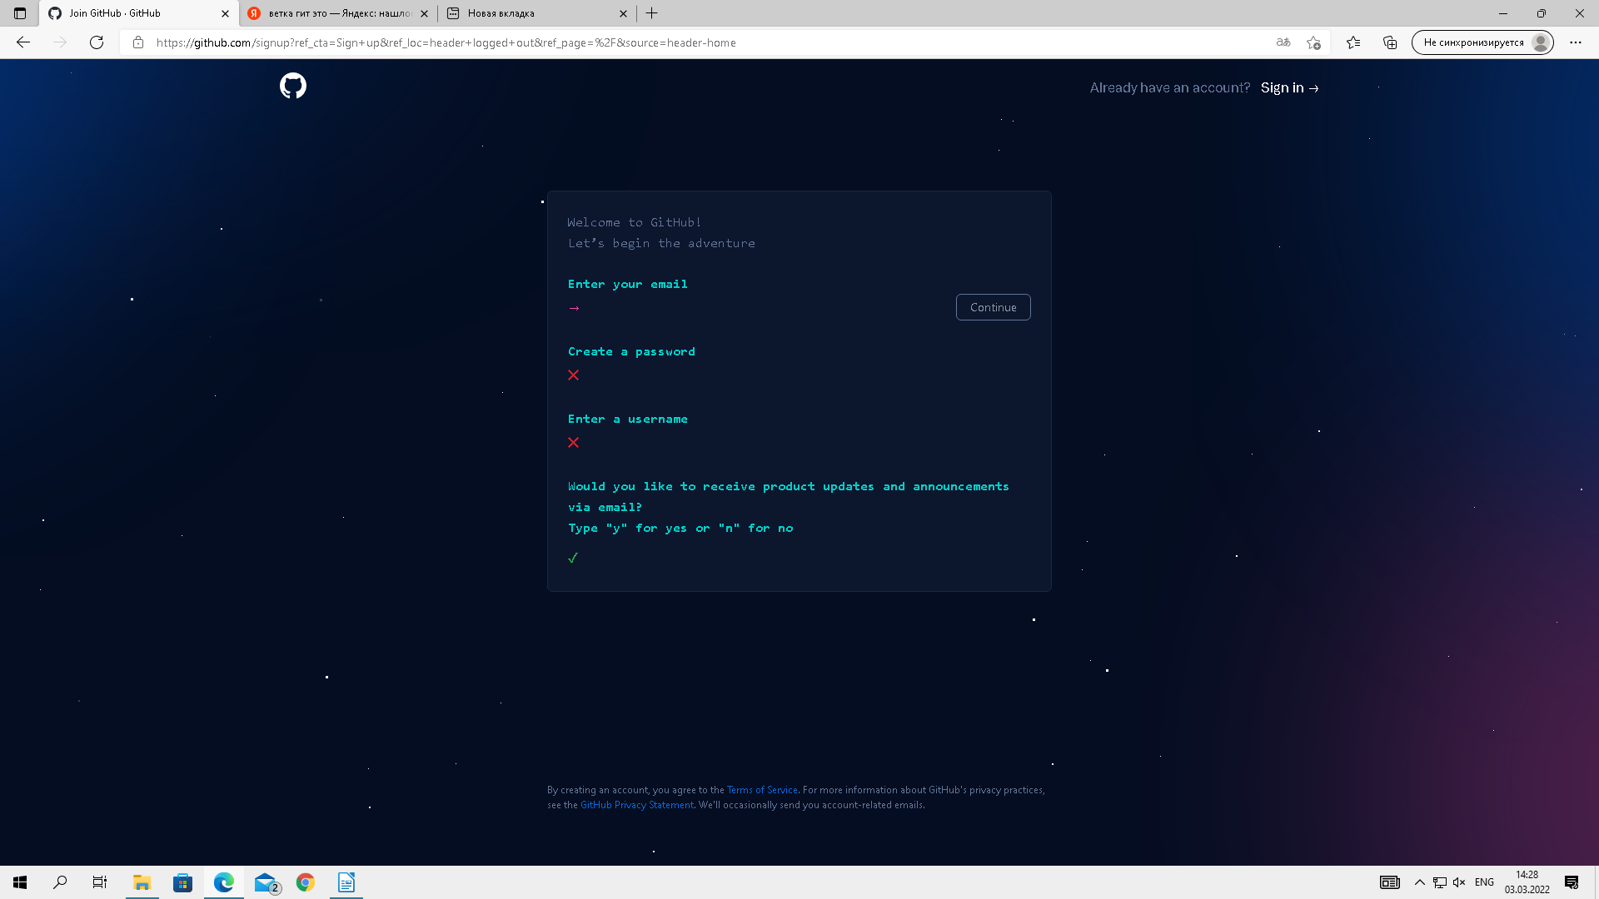

3. Оказываемся на главной странице сайта

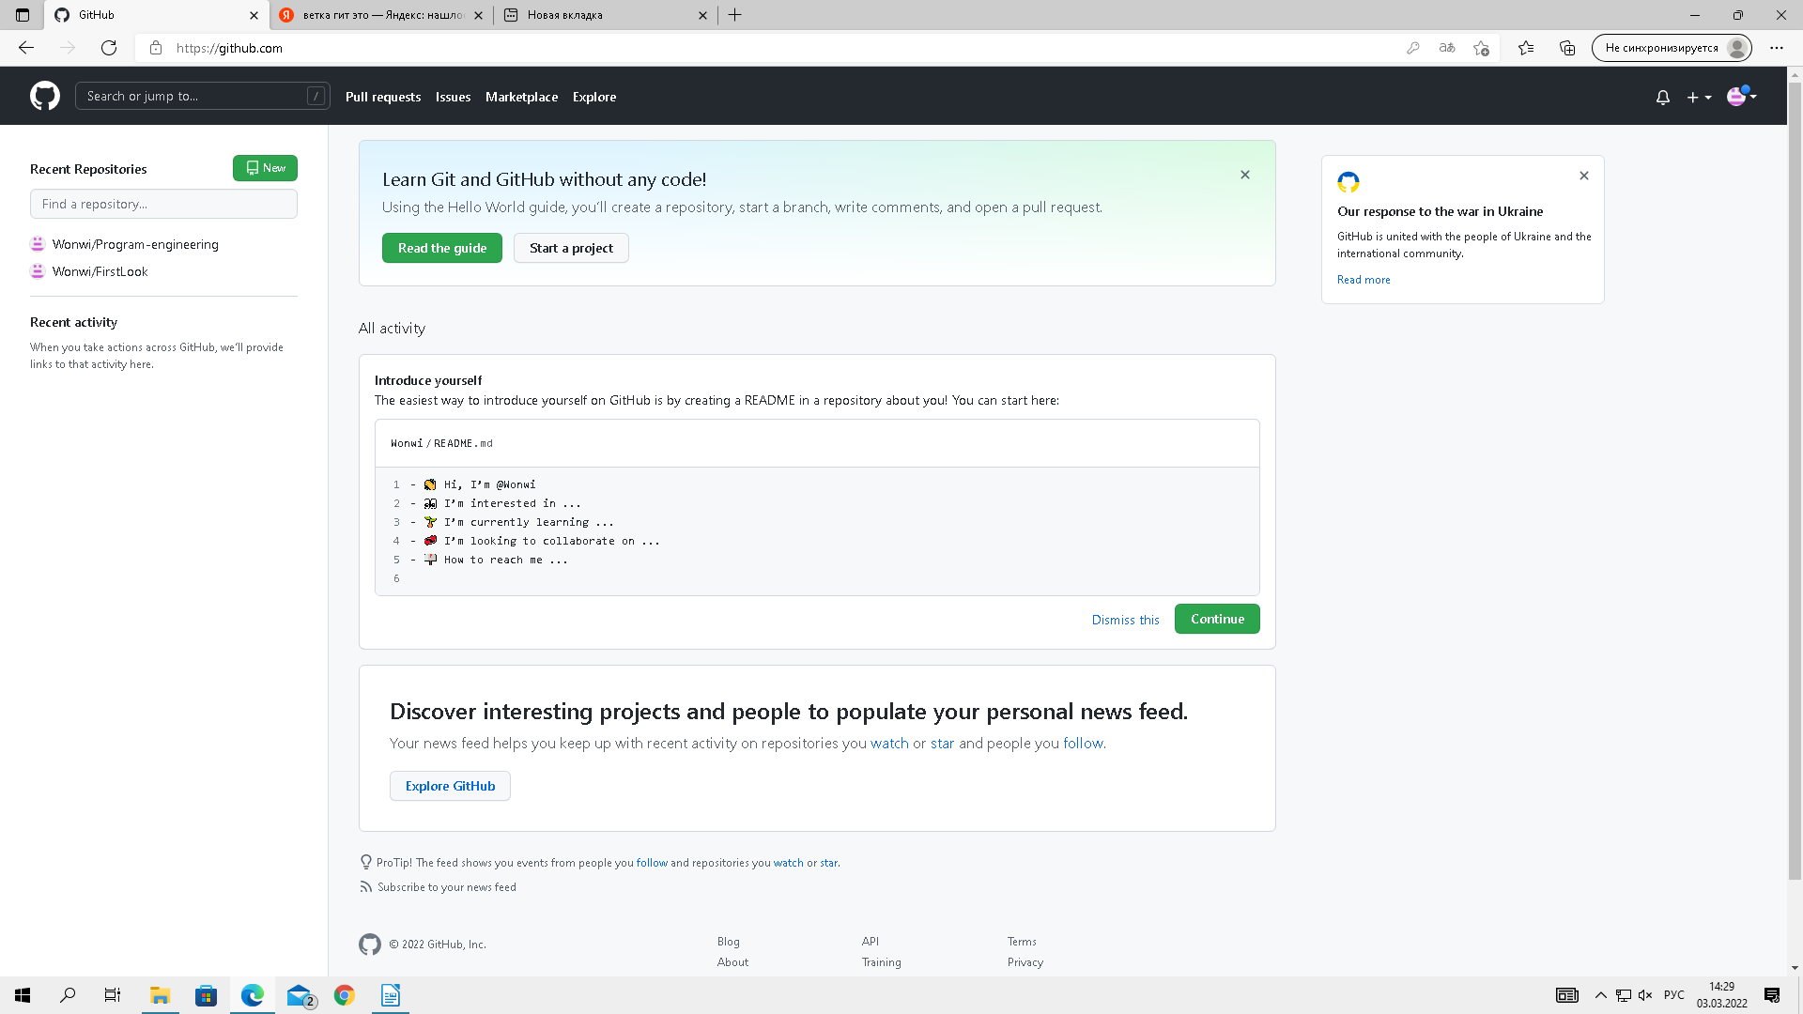
4. Нажимаем на кнопку создания нового репозитория

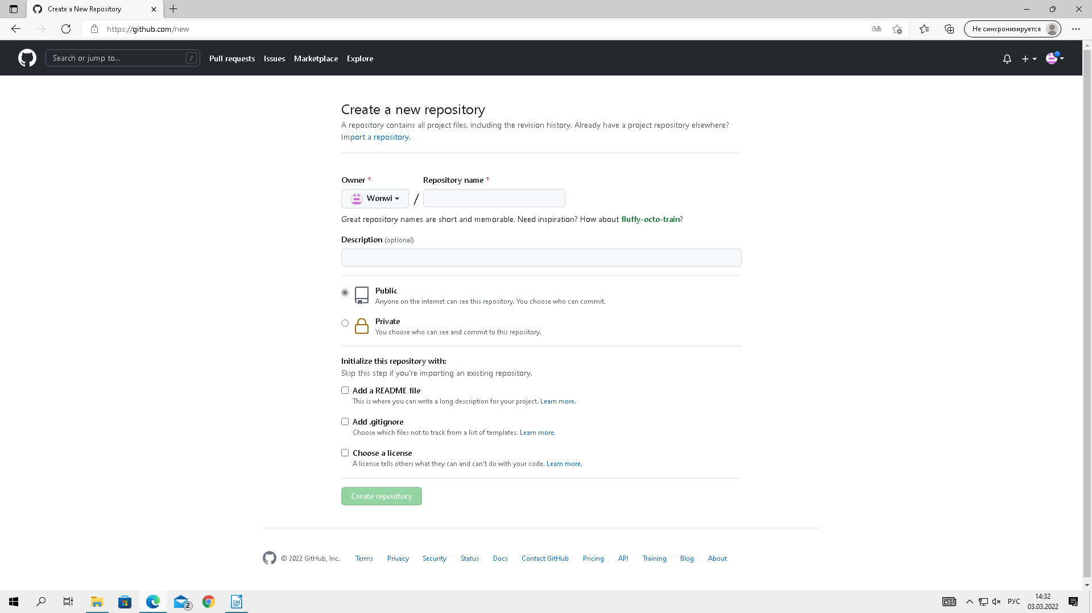

5. Выставляем настройки нового репозитория

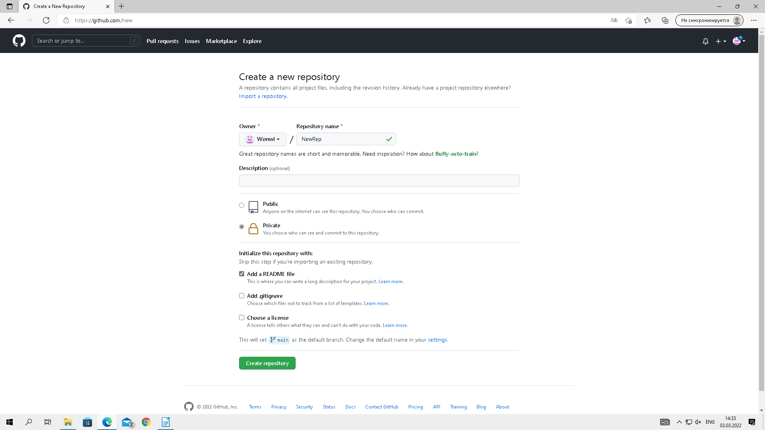
6. Нажимаем кнопку создать и оказываемся в папке репозитория

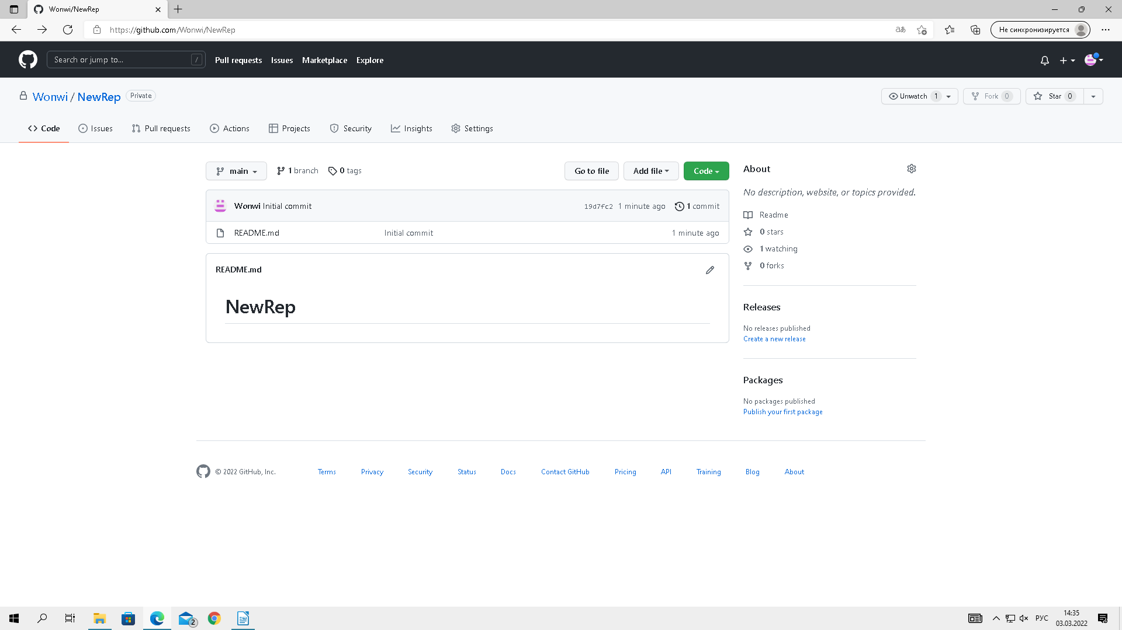

7. Нажимаем добавить файл и выбираем создать новый файл

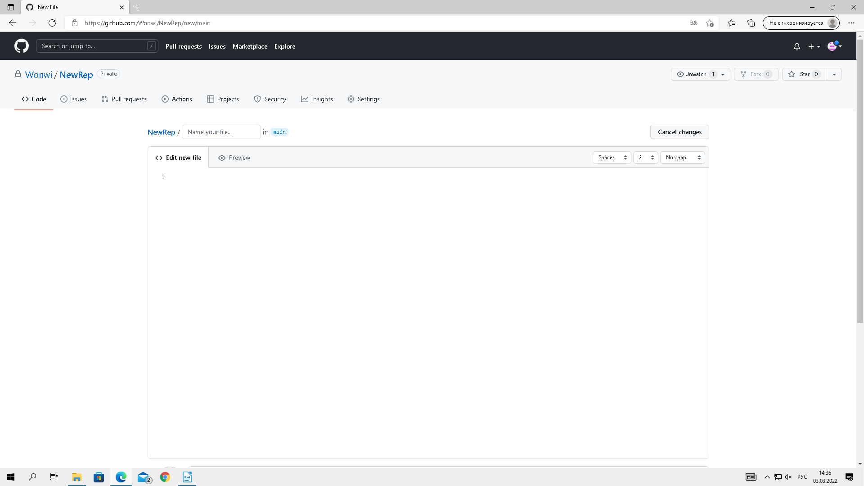
8. Называем файл, заполняем его и подтверждаем создание

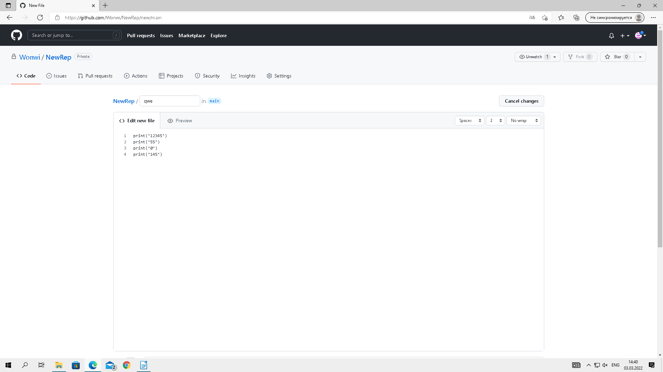
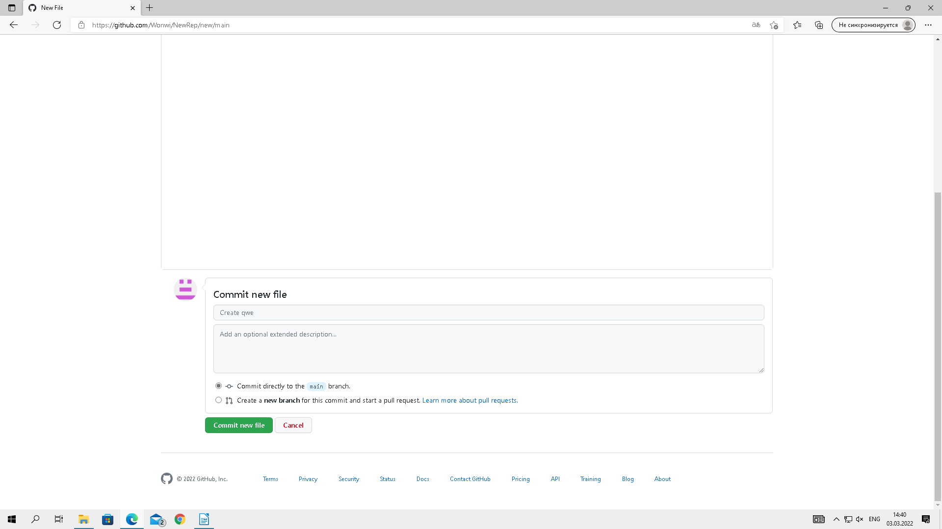
9. Теперь этот файл находится в папке репозитория

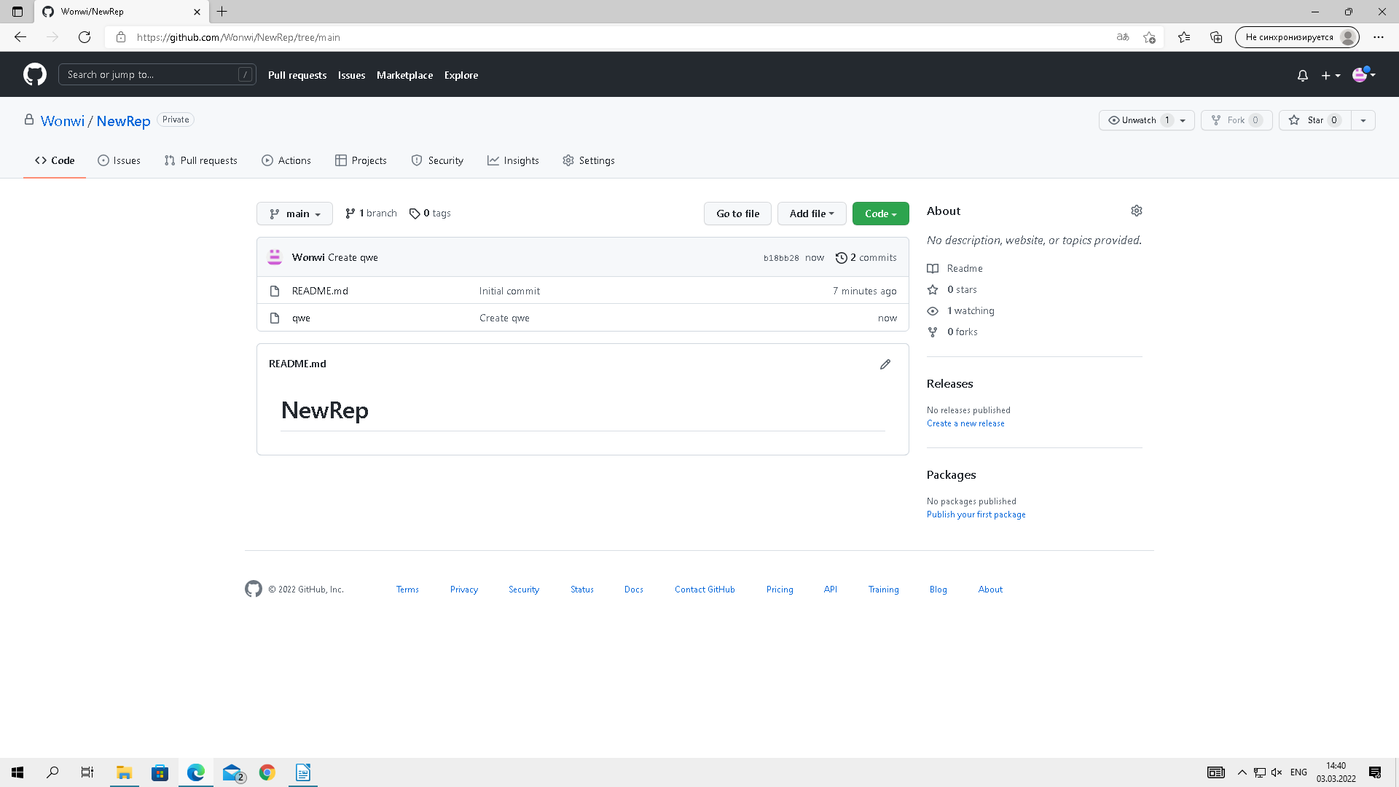

10. Выбираем файл и нажимаем кнопку редактирования

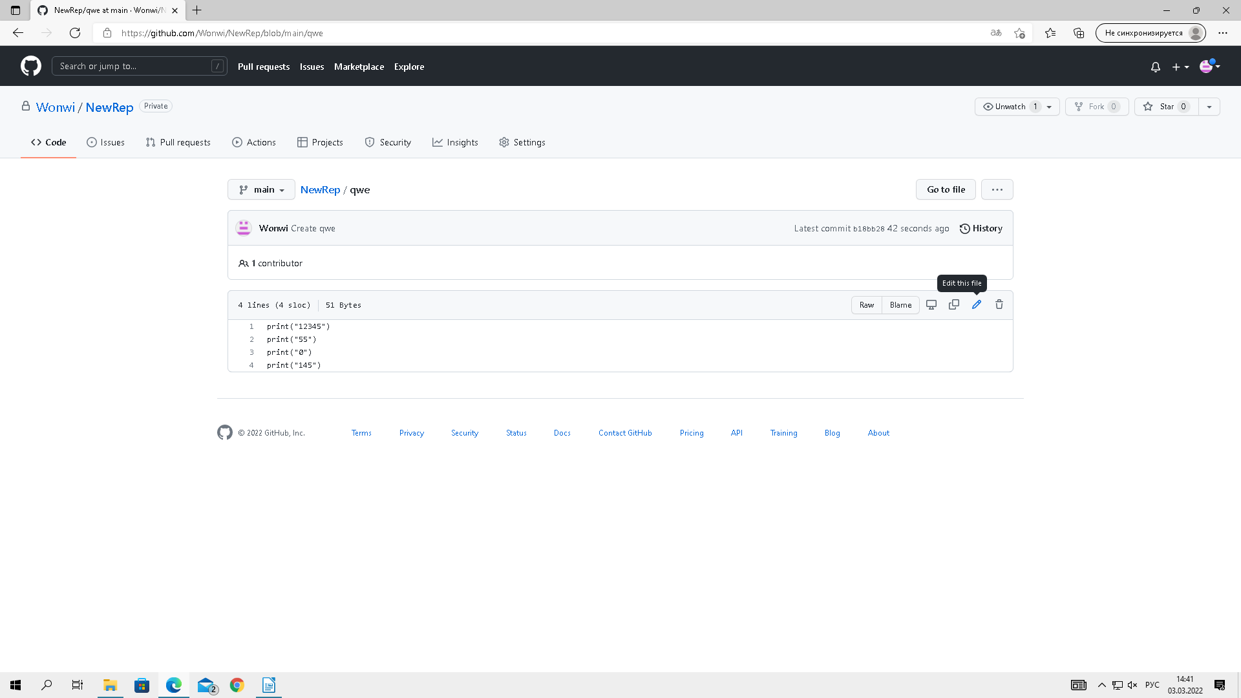
11. Вносим необходимые изменения и создаем новую ветку

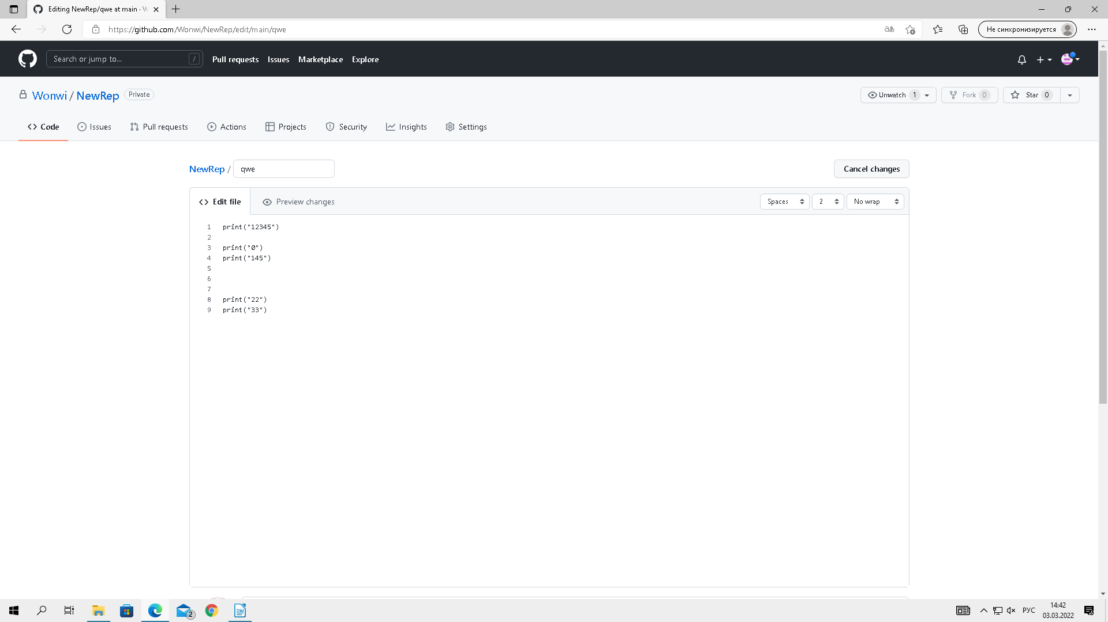

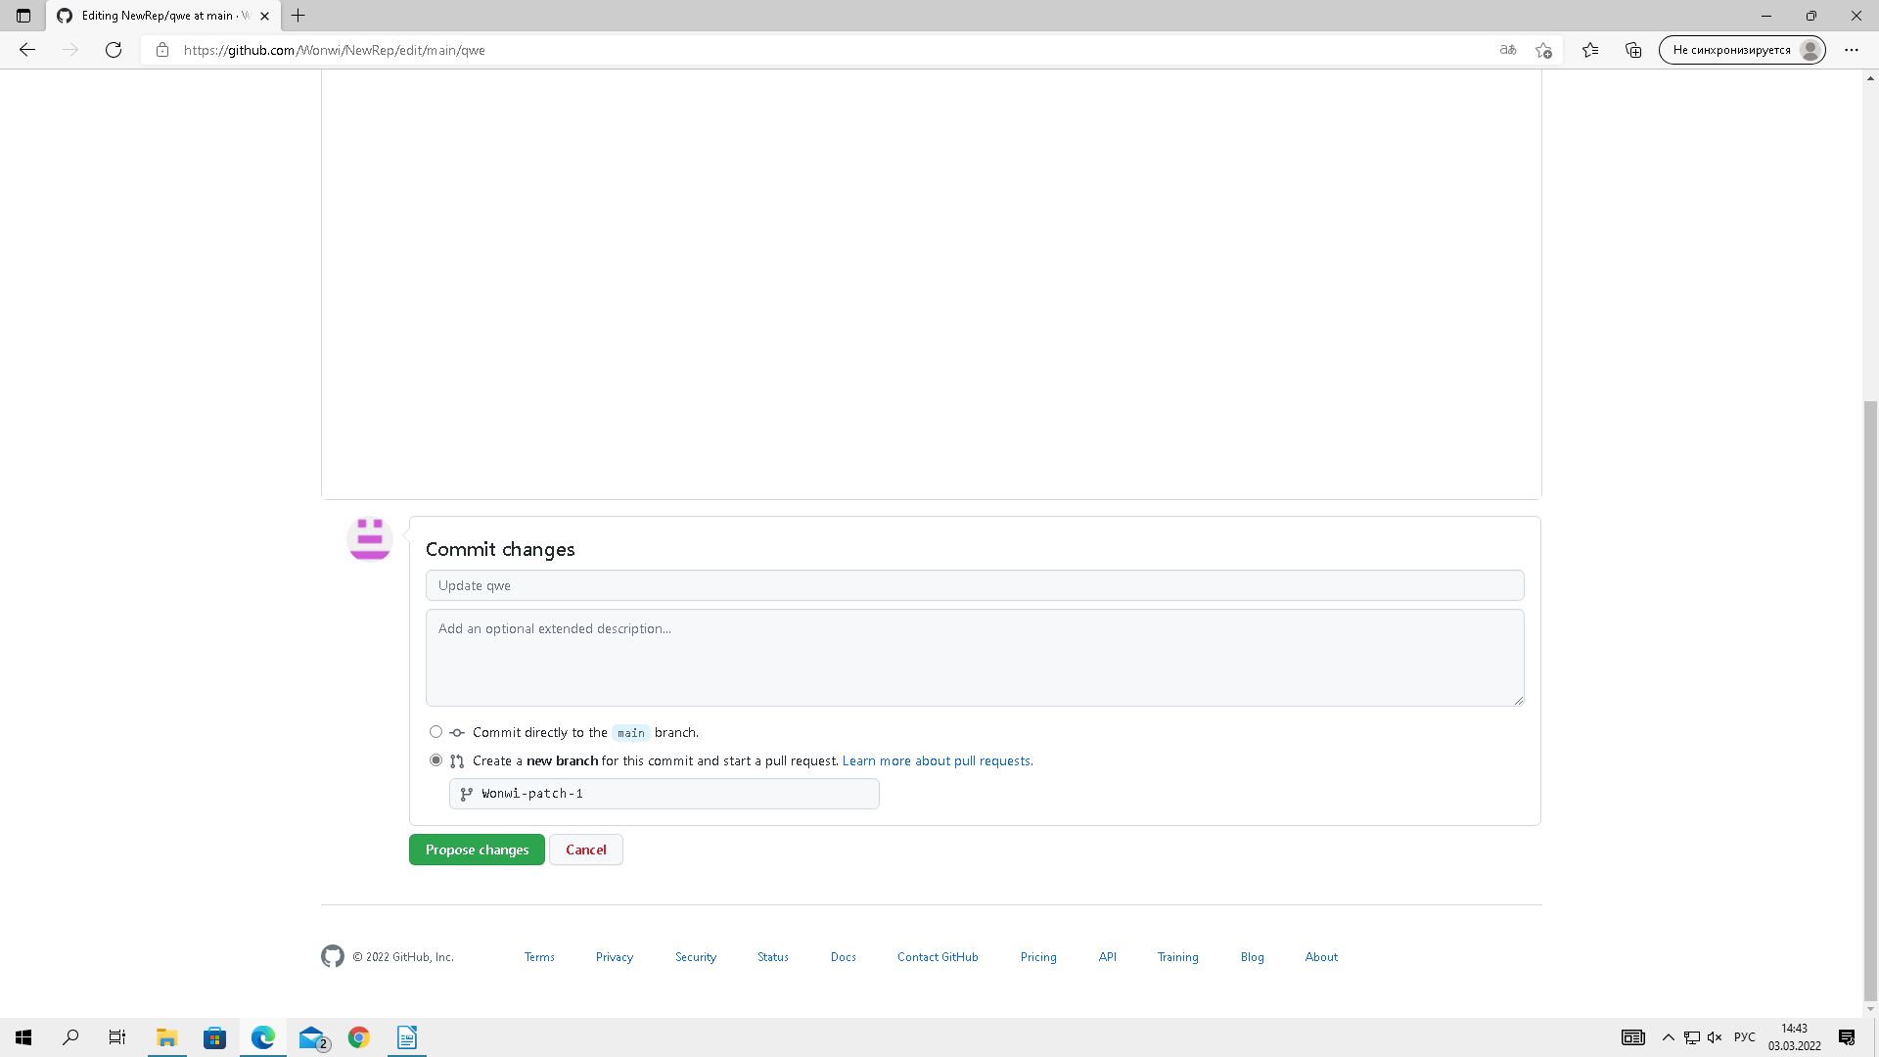
12. Создаем коммит

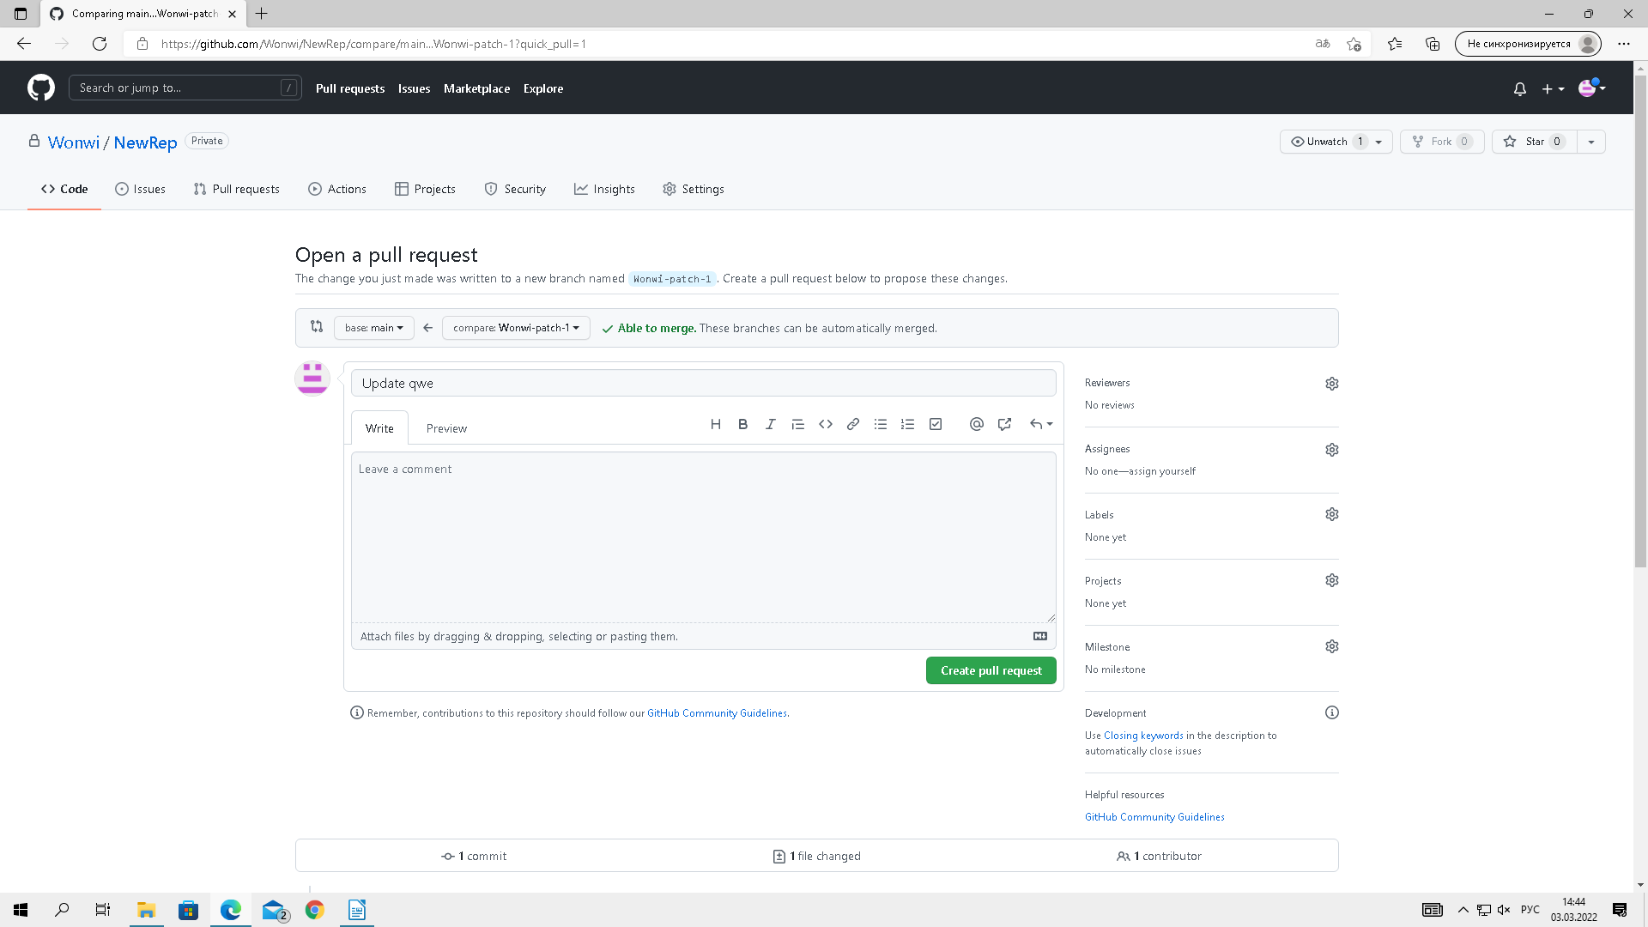

13. Теперь этот коммит будет ждать подтверждения или отклонения от владельца репозитория

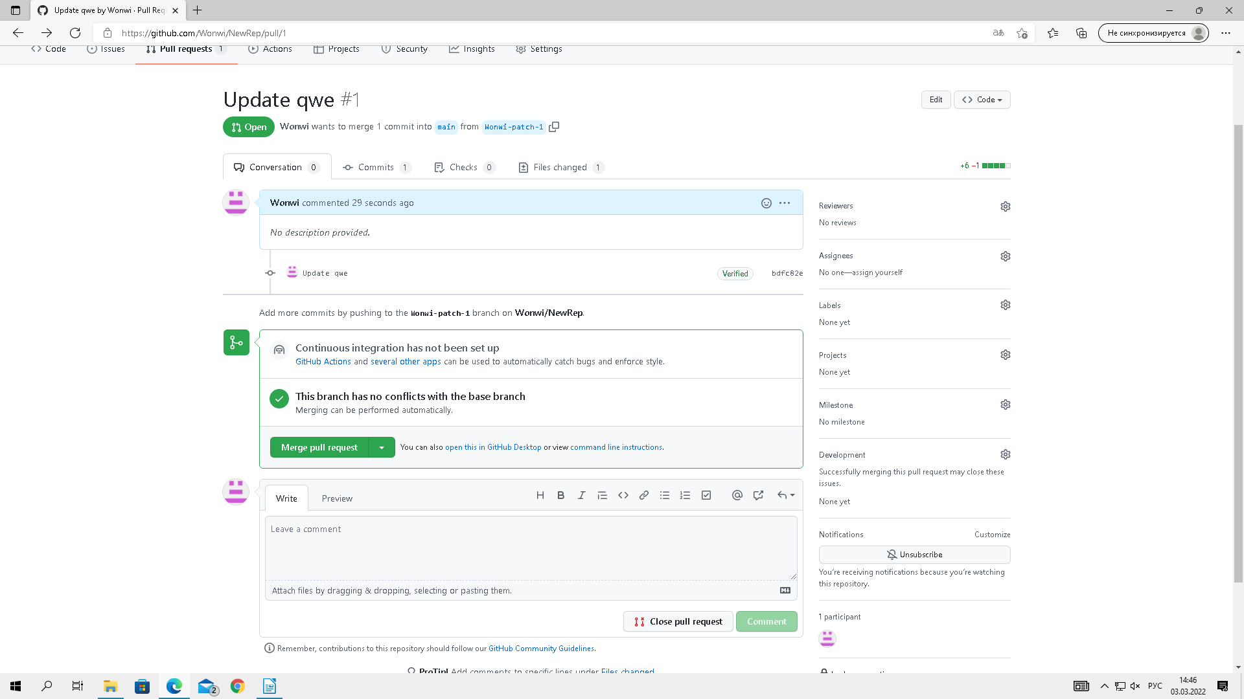
14. После подтверждения основной файл обновляется согласно изменениям в коммите

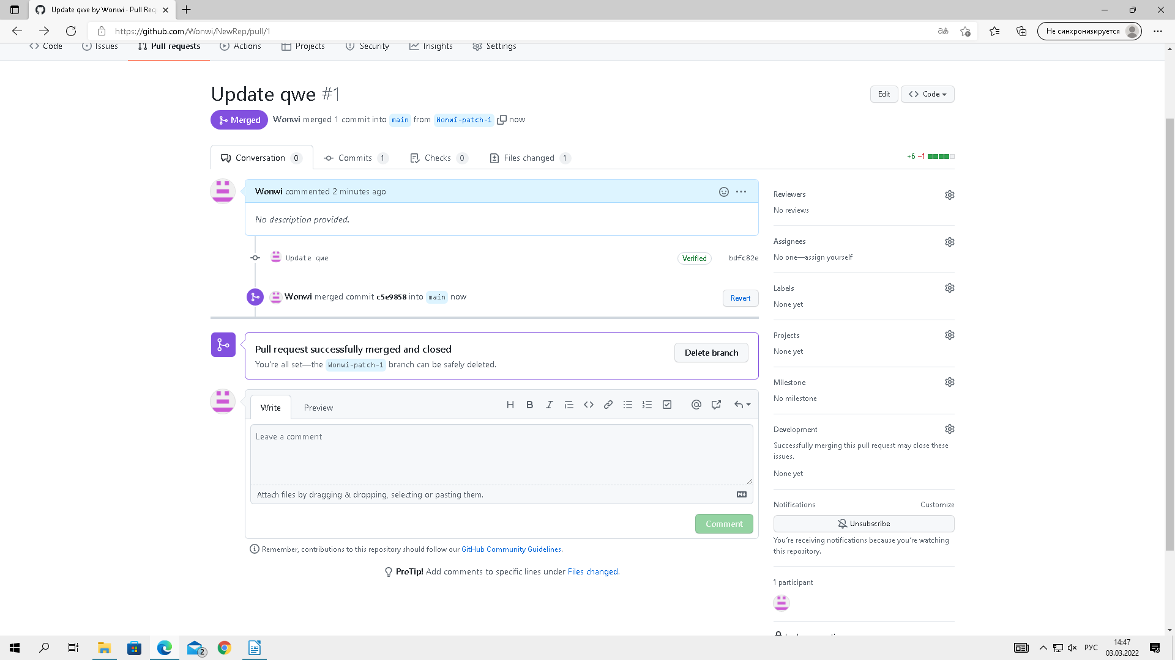
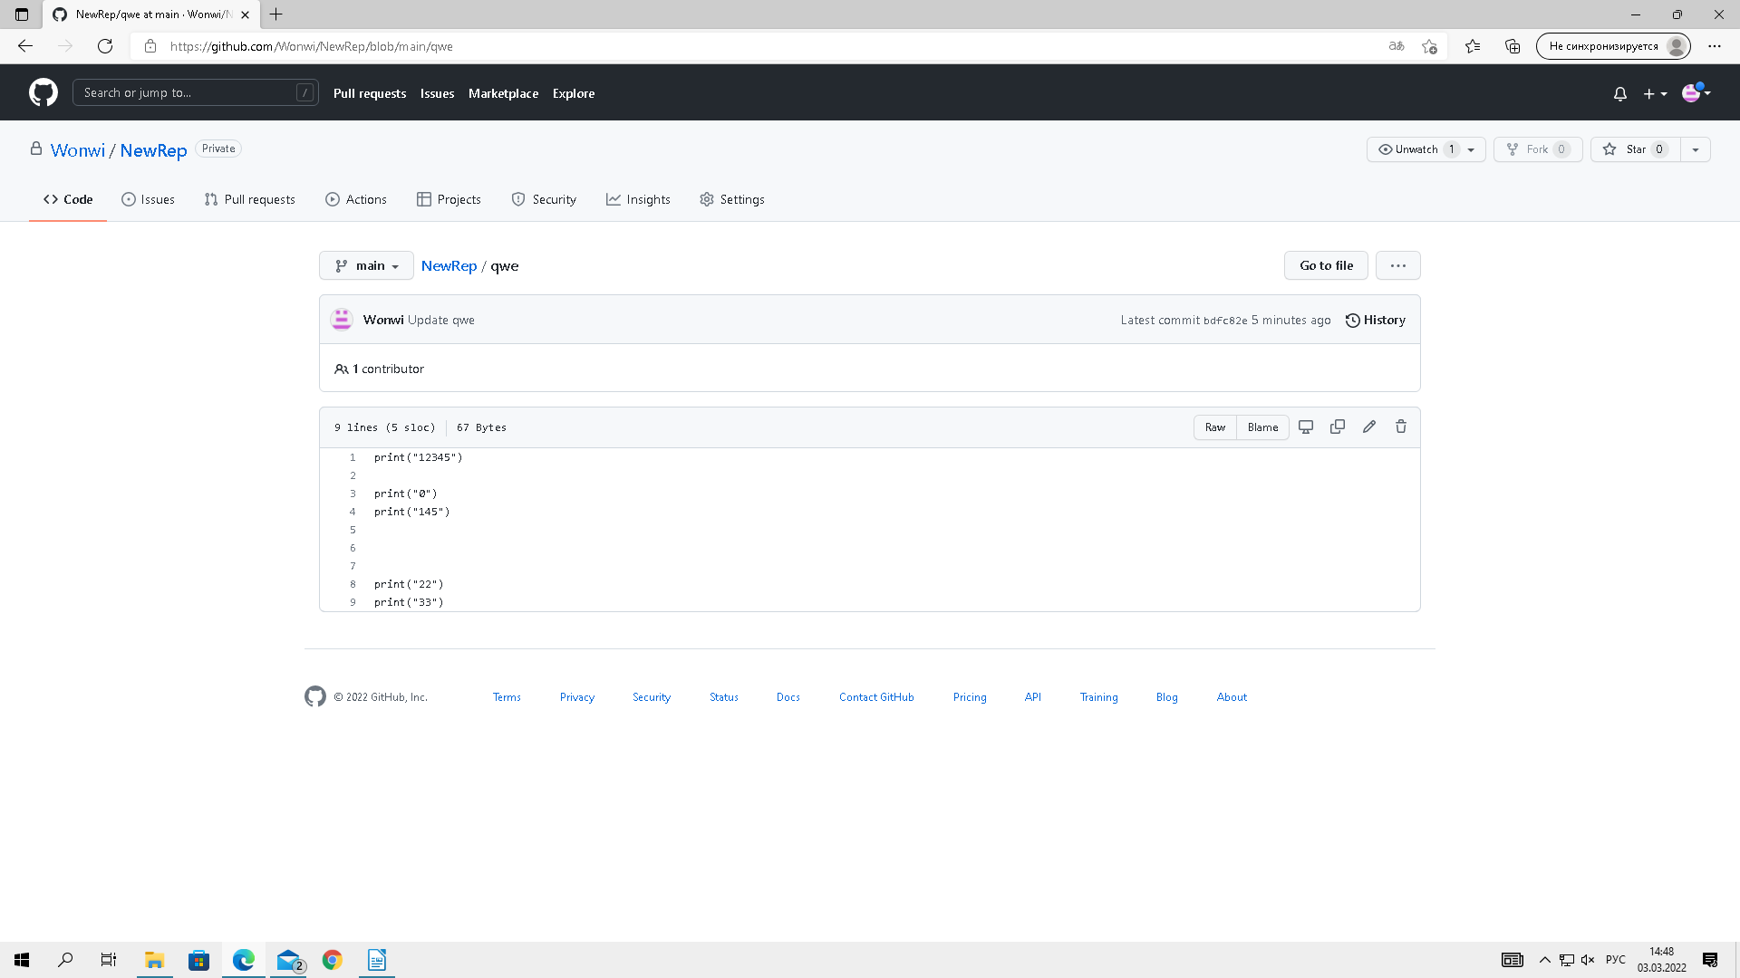
15. Открываем вкладку «Settings» и нажимаем кнопку «Collaborators»

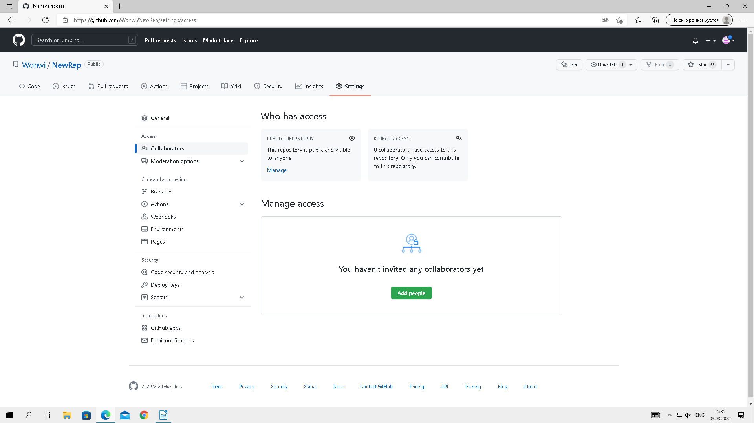

16. Нажимаем кнопку «Add people»

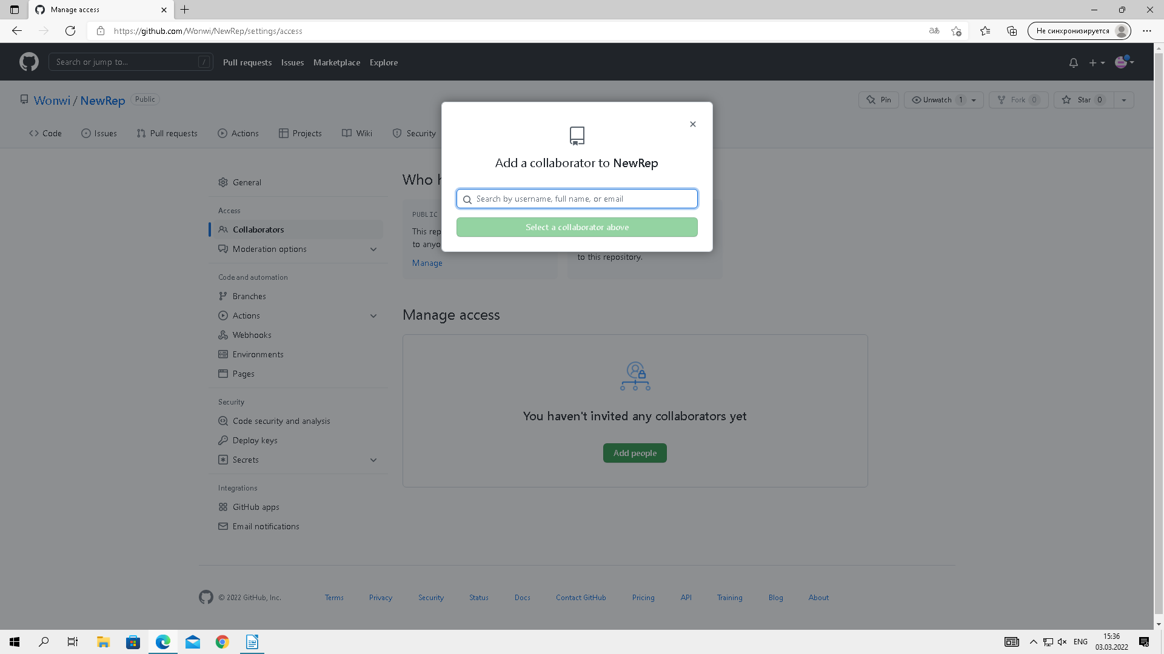
17. Пишем название аккаунта или почту того, кого мы хотим сделать владельцем репозитория

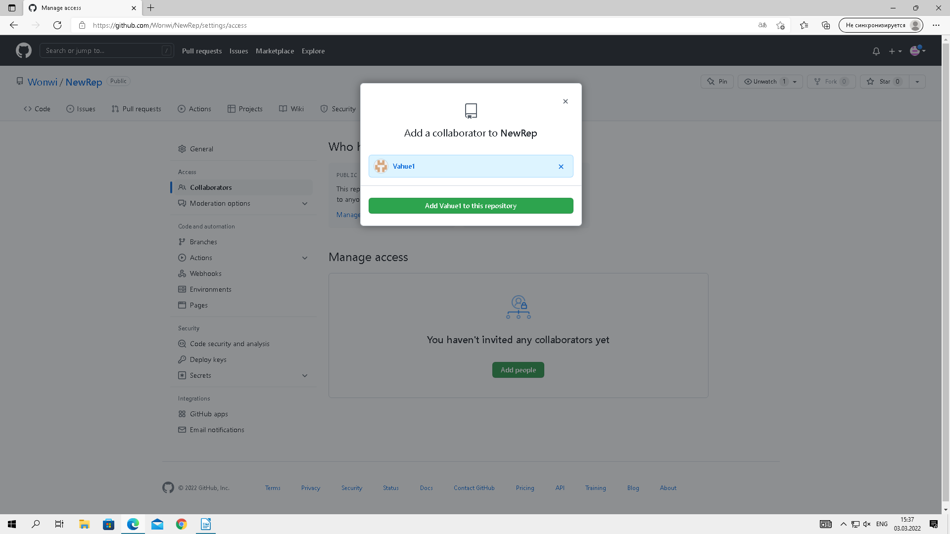

18. Теперь запрос на доступ другому человеку находится в ожидании подтверждения или отклонения

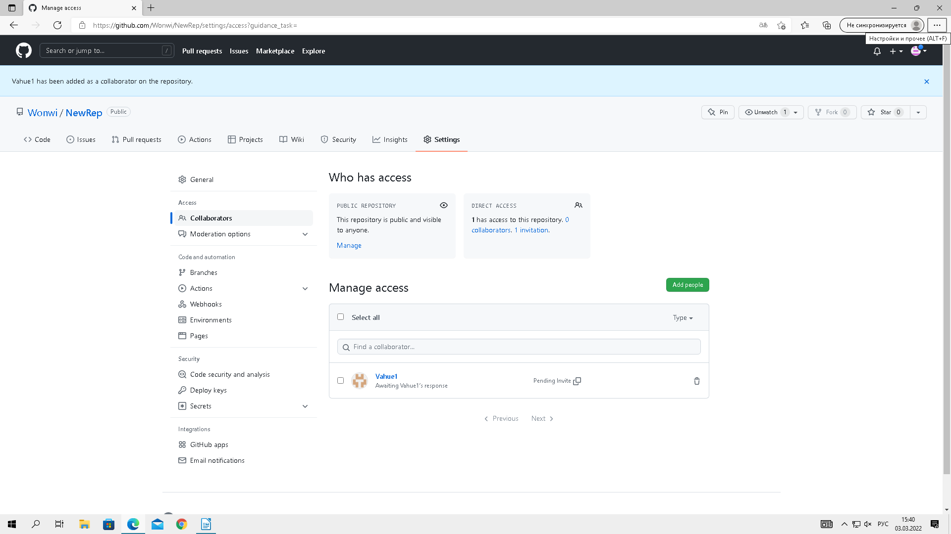
После подтверждения заявки этот пользователь получит полный доступ к репозиторию

Вывод

В результате выполнения работы удалось выполнить все поставленные цели по созданию и изменению репозитория.

Источники: https://github.com/

Ссылка на репозиторий: Wonwi/NewRep (github.com)

